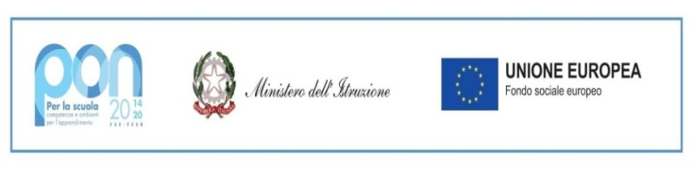
Ministero dell’Istruzione e del Merito | ISTITUTO COMPRENSIVO STATALE DI VIALE LIBERTA’  Scuole dell’ Infanzia “C. Corsico” - “S. Maria delle Vigne”  Scuole Primarie “E. De Amicis” - “A. Botto”  Scuola Secondaria di Primo Grado “G. Robecchi”  Viale Libertà, 32 – 27029 Vigevano (PV) Tel. 0381/42464 - Fax 0381/42474  e-mail pvic83100r@istruzione.it - Pec: pvic83100r@pec.istruzione.it  Sito internet: www.icvialelibertavigevano.edu.it  Codice Fiscale 94034000185  Codice Meccanografico: PVIC83100R

MODULO NUOVA ADOZIONE LIBRI DI TESTO a.s. 2023/2024

PLESSO __________________________________ CLASSE/INTERCLASSE: __________SEZ.___________

Gli insegnanti propongono al Collegio Docenti la seguente nuova adozione:

MATERIA: ___________________________________________________________________________

AUTORI: ____________________________________________________________________________

TITOLO: _______________________________________________________ VOL.: _______________

CASA EDITRICE: ______________________________________________________________________

PREZZO: ____________________________________________________________________________

CODICE ISBN:

MOTIVAZIONI PER LA SCELTA
__________________________________________________________________________________
__________________________________________________________________________________
__________________________________________________________________________________
__________________________________________________________________________________
__________________________________________________________________________________
__________________________________________________________________________________
__________________________________________________________________________________
N.B. Si ricorda che l’erronea compilazione della scheda può configurare danno economico per le famiglie e conseguente responsabilità, ex art. 2043 C.C., per il docente che ha compilato erroneamente la scheda di adozione del testo.
Il prospetto deve essere compilato obbligatoriamente per ogni materia di ciascuna classe/interclasse.
Verificare e inserire il codice ISBN esatto; nell’eventualità di dubbi, rivolgersi alla segreteria alunni.
Il Coordinatore di classe ha l’obbligo di verificare l’effettiva consegna di tutte le schede per tutte le discipline.

Vigevano, li______________________
I Docenti

